- Даны функция z=z(x,y), точка A(x₀;y₀) и вектор a(a_{x};a_{y}).
Найти:
1) grad z в точке А.
2)производную в точке А по направлению вектора a.
2. Вычислить с помощью двойного интеграла в полярных координатах площадь фигуры, ограниченной кривой, заданной уравнением в декартовых координатах (a>0).
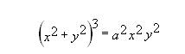
3. Вычислить с помощью тройного интеграла объем тела, ограниченного указанными поверхностями.
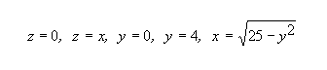
4. Исследовать сходимость числового ряда
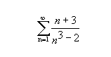
5. Найти интервал сходимости степенного ряда
